**中学数学学科举行教研活动**

5月17日下午，中学数学学科在进修学校三楼会议室举行片际教研。本次活动内容为大连市初三一模考试分析，参加人员为一中、二中、八中的初三数学备课组长及部分教师。

活动分三个内容，一是数学研训教师把一模试题分布整体情况作详细的统计分析，把我县考试情况与其他地区做了比较，并对我县各校考试情况进行了比较分析，然后对典型试题进行了分析，并根据阅卷中学生答题情况对每道试题学生作答情况作了详尽的分析；二是参加研讨的教师把本校情况向与会教师做了介绍，最后，研训教师根据一模的具体情况对下一步的复习教学提出了五点建议，一是注重基础知识复习和基本技能训练，抓住教材，二是加强计算训练，解决会而不对，对而不全的问题，三是精心设计复习题，试卷讲评课不能就题论题，要以典型试题加强知识点复习，要针对学生中存在的问题有详略的讲解，要把习题讲解与教材结合起来，加强知识间的联系与区别，加强变式教学，四是要根据前段时间本校复习情况适当调整，根据一模试题情况做好专题复习，要做好专题的选取。 五是抓住学生，做好分层教学，提高复习的教学效率，抓住边缘学生。

本次活动较为及时，收到了很好的效果。

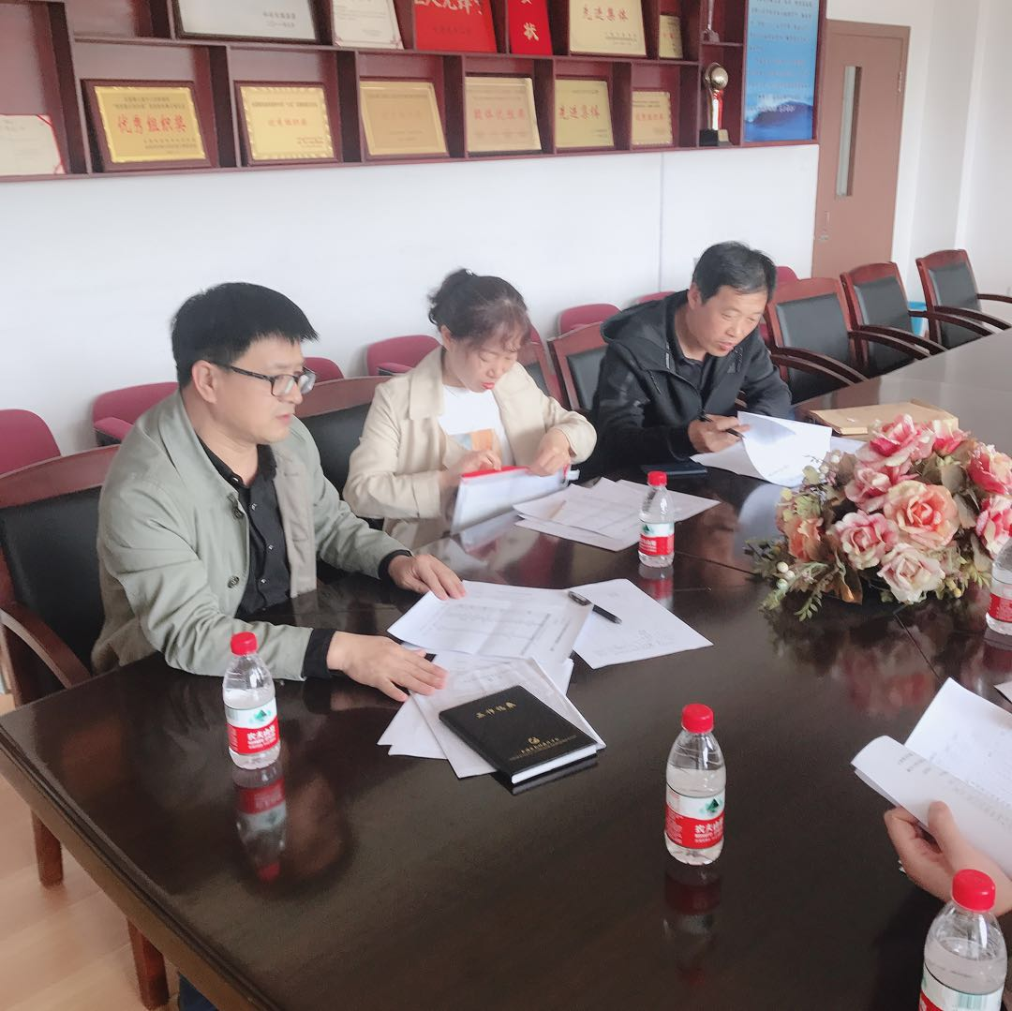 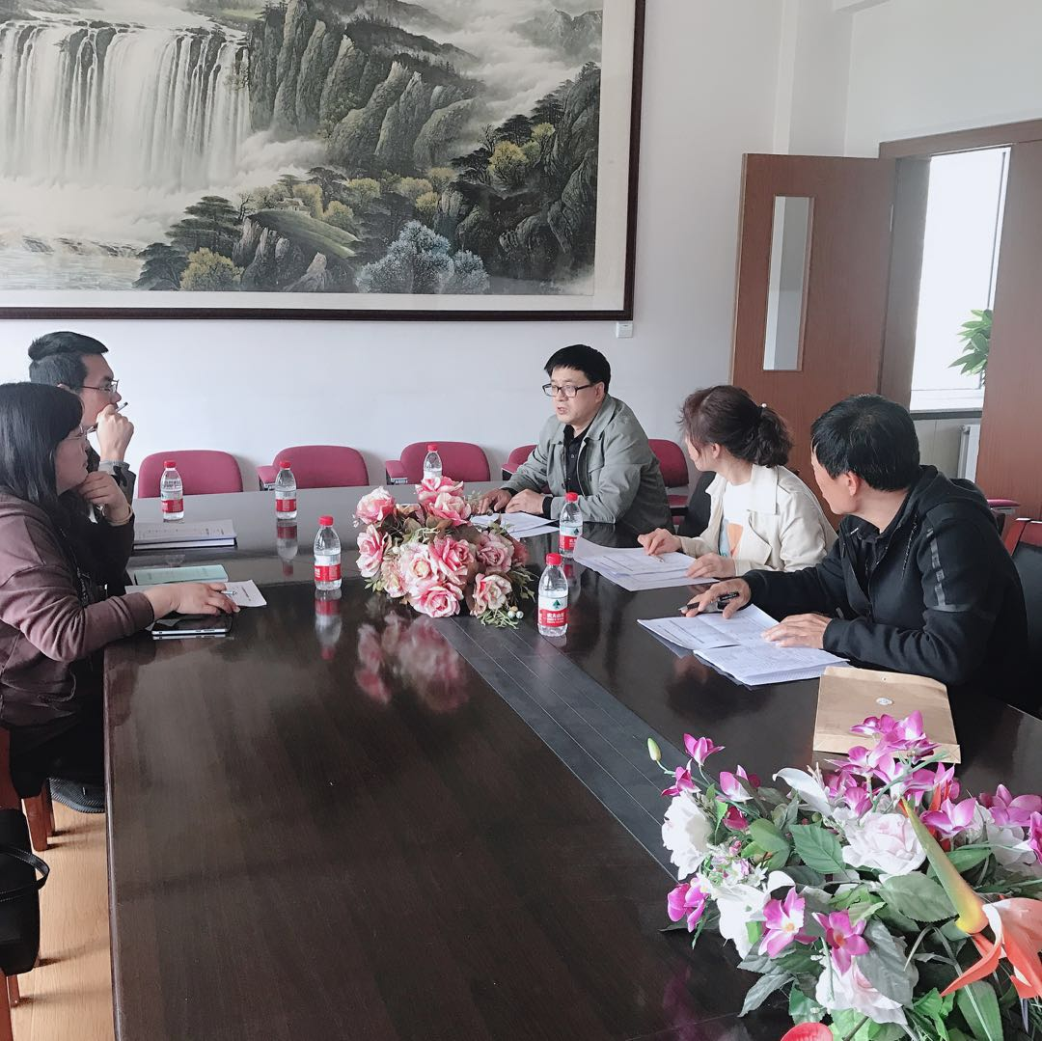 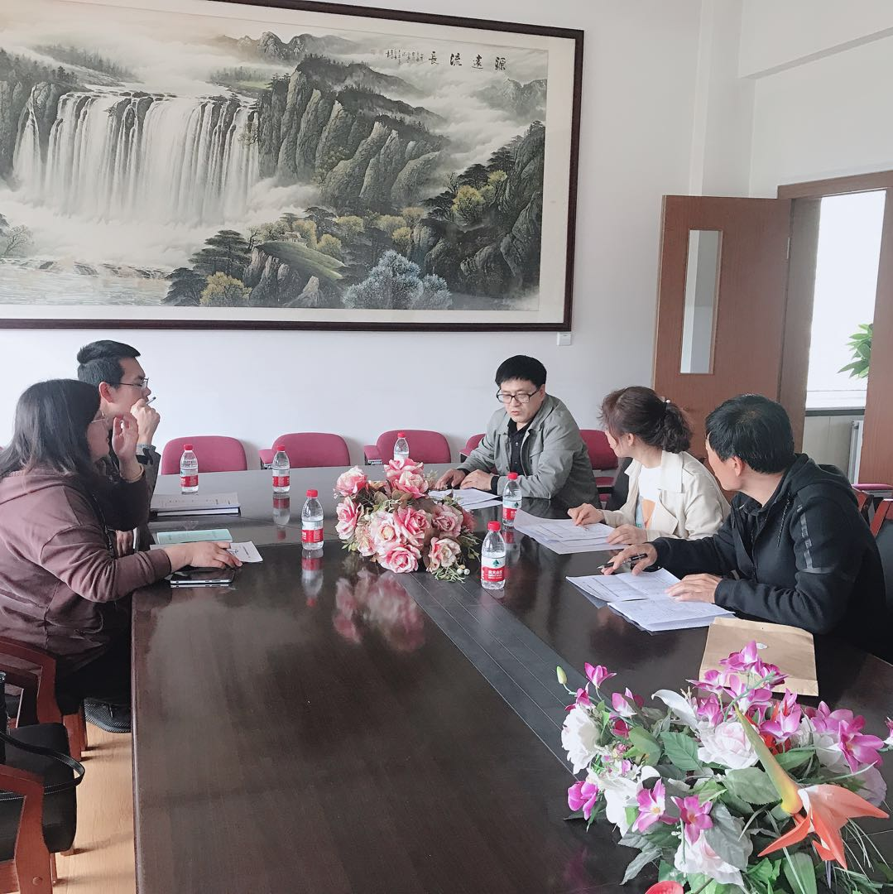

供稿：王传豪

摄影：张瑜